**小程序文章采集**

**一、标题模板编辑：**

1、文章的标题模板：可对多个模板的分类与增删改

2、管理员编辑好模板之后，则可以直接调用模板名称既可以插入到标题。

3、模板为头尾2端的文字，如下：  
 【题头模板ABCD】这里是采集到的标题【题尾模板ABCD】

**二、正文模板编辑：**

1、文章的正文模板：可对多个模板的分类与增删改

2、管理员编辑好模板之后，则可以直接调用模板名称既可以插入到正文。

3、模板为头尾2端，正文是采集回来的可编辑，头部底部模板则是直接调用已经标记好的。头部底部模板可自定义图文样式链接等，还需要可以添加**企业微信客服**的按钮。  
4、用户点击**企业微信客服**的按钮可以直接添加好友，可展示多个企业微信客服。  
 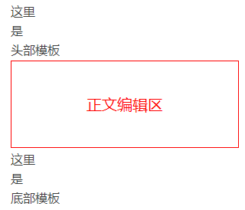

**三、文章发布：**

1、采集发布文章，复制网址采集。采集网址如：https://www.233.com/jjcy/baoming/202105/12091547966897.html

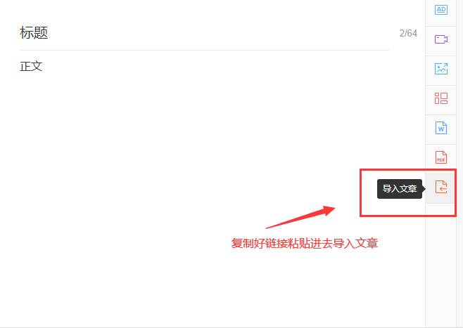  
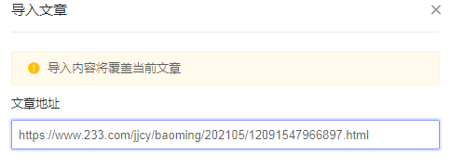

2、采集到后，可插入已编辑好的标题模板与正文模板。

①如采集到的标题：基金从业考试资格证报名  
插入标题模板后为：广西基金从业考试资格证报名-1234考试网（标题头尾红色的是编辑好的模板）

3、插入正文模板后，则在正文的头部和底部各插入相对应的模板。

如下图：

文章开始：是正文模板的头部。

文章底部：是正文模板的尾部。

这都是自己编辑好的头部底部模板，直接选择调用指定的插入既可。  
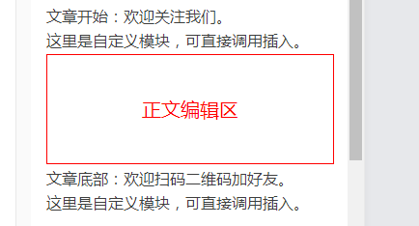

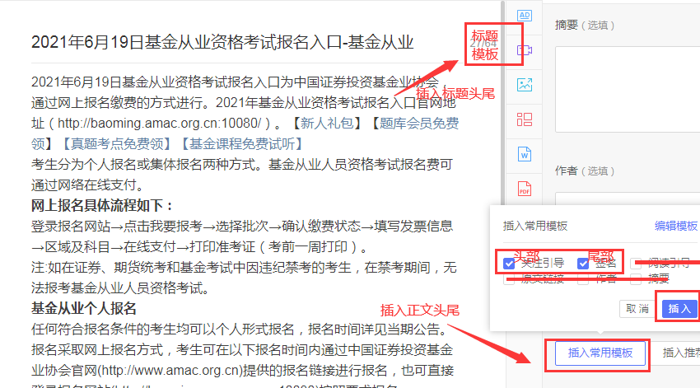

4、编辑好，点击发布即可。

**四、管理员权限**

1、设置高级管理员；普通管理员；

2、普通管理员只可以采集发布文章，与调用模板。

3、高级管理员可添加模板，与采集发布文章。

4、可统计管理员发布的文章数量。

**五、文章管理**

1、文章的分类，三级分类。

2、自动删除广告词、敏感词、自定义词。

3、文章阅读量展示

4、文章的增删改。

**六、微信小程序**

1、布局合理，前端UI界面。

2、导航清晰流畅合理

3、符合用户使用习惯

**备注：以前是主要要调整的功能，CMS该有的也留着即可。**